Министерство Образования Республики Беларусь

Гомельский государственный университет им. Ф. Скорины

УЧЕБНО-МЕТОДИЧЕСКОЕ ПОСОБИЕ

к лабораторному практикуму по курсу

«Демонстрационный эксперимент в школе»
для студентов IV курса специальности «Физика»

В двух частях

Часть II

Гомель 1999
Авторы - составители: Шалупаев Сергей Викентьевич
Свиридова Валентина Владимировна
Никитюк Юрий Валерьевич

Рекомендовано к печати научно - методическим советом
Гомельского государственного университета
им. Ф. Скорины.

В учебно – методическом пособии описаны методика и техника постановки демонстрационных работ по разделам школьного курса физики с использованием приборов вошедших в «Типовые перечни учебно – наглядных пособий и учебного оборудования для общеобразовательных школ».

@ Гомельский госуниверситет,
им. Ф. Скорины,
1999
Демонстрационный опыт № 12
Правило Ленца

Оборудование: прибор для демонстрации правила Ленца, магниты прямые, трансформатор универсальный с дроссельной катушкой, кольцо алюминиевое, машина магнитоэлектрическая, панель к тремя лампами, ключ телеграфный, выключатель демонстрационный, штатив универсальный, груз разборный на 2 кг, струбцинка, провода соединительные, ящик-подставка.
При изучении правила Ленца обычно проводят большое количество упражнений на применение правила. Вместе с тем полезно продемонстрировать два-три опыта, в которых изменение магнитного потока внутри замкнутого контура обусловлено в одном случае относительным механическим движением, а в другом - изменением тока в соседнем контуре.
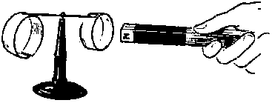
1. Для проведения первого опыта применяют прибор, состоящий из двух колец, скрепленных легкой планкой и уравновешенных на острие. Размеры и вес обоих колец одинаковы, но одно из них разрезано. Установив прибор на подставке, складывают вместе два сильных прямых магнита, обратив их одноименными полюсами в одну сторону, и быстро вводят внутрь целого кольца (рис. 1). Наблюдают, что кольцо при этом отталкивается от магнита. Когда магнит из кольца вынимают, последнее двигается вслед за магнитом.
Рис. 1. Взаимодействие кольца и магнита.

Затем опыт повторяют с разрезанным кольцом и показывают, что при любом движении магнита кольцо остается неподвижным.
Можно по-разному объяснять наблюдаемые результаты, подтверждающие правило Ленца. Например, причиной возникновения индукционного тока в одном случае является приближение магнита к кольцу, а в другом - удаление. Как показывает опыт, магнитное поле индукционного тока противодействует как одному, так и другому движению. Более подробное объяснение будет состоять в определении направления нарастающего или уменьшающегося магнитного потока, затем в определении направления индукционного тока, и, наконец, в определении образующихся у кольца полюсов и их взаимодействия с полюсами магнита.
Необходимо иметь в виду, что эффект опыта зависит от качества магнита. Перед опытом магниты надо сильно намагнитить. Можно воспользоваться дугообразным магнитом. Наилучшие результаты дают магниты из специального сплава. В этом случае при одном только приближении магнита кольцо удаляется от него и тотчас же останавливается, как только остановится магнит. При удалении магнита кольцо движется вслед за ним.
Если пользоваться сильным широким и коротким магнитом (например, кольцевым магнитом, надетым на деревянную ручку), то при введении его внутрь разрезанного кольца оно заметно отклоняется. Наблюдаемое движение разрезанного кольца объясняется возникновением в его стенках вихревых токов Фуко. Таких побочных явлений в данном опыте допускать не следует. Чтобы их избежать, лучше всего применять достаточно длинные магниты.
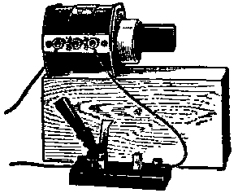
2. Для проведения второго опыта в дроссельную катушку вставляют ярмо от сердечника универсального трансформатора так, чтобы его конец выступал из катушки на 4 - 5 см (рис. 2). Чтобы ярмо при включении тока не втягивалось в катушку, его заклинивают плотно вдвинутой поверх ярма деревянной планкой (можно использовать деревянную линейку). На выступающий конец ярма вплотную к катушке надевают алюминиевое кольцо.
Рис. 2. Взаимодействие кольца с катушкой при включении и выключении тока.

Получив на выпрямителе напряжение 110—120 В, включают ток и наблюдают резкое сдвигание кольца к концу ярма. При выключении тока кольцо возвращается к катушке. Наблюдаемое отталкивание и притяжение кольца объясняется тем, что при включении тока в сердечнике катушки возникает магнитное поле, вследствие чего в кольце возникает индукционный ток. По правилу Ленца магнитное поле возникшего индукционного тока должно быть направлено против нарастающего поля катушки.
Следовательно, ток в катушке и индуцированный ток в кольце направлены в противоположные стороны. Как было выяснено раньше в опыте, токи противоположного направления отталкиваются, что и наблюдается на опыте при включении тока. Аналогично объясняется и притяжение кольца к катушке при выключении тока.
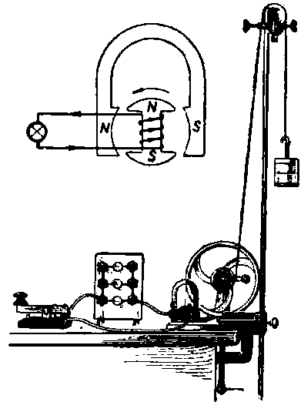
3. Панель с тремя маловольтными лампами через ключ соединяют с магнитоэлектрической машиной и с помощью струбцинки прижимают основание машины к краю демонстрационного стола. В отверстие струбцинки вставляют два свинченных вместе стержня универсального штатива с блоком у верхнего конца. К шкиву машины прикрепляют прочную нить, перекидывают ее через блок и подвешивают разборный груз (рис. 3). Вращая шкив, наматывают нить, пока груз не достигнет блока, и отпускают шкив. Ротор машины начинает вращаться под действием опускающегося груза, быстро увеличивая скорость. При нажатии на ключ лампочки загораются, а движение груза резко замедляется и продолжается с небольшой скоростью. При отпускании ключа скорость вновь нарастает и вновь происходит торможение при включении тока.
Рис. 3. Торможение генератора при включении лампочек.

Опыт служит иллюстрацией правила Ленца: в обмотке якоря при замыкании цепи возникает индукционный ток. Магнитное поле индукционного тока направлено так, что при вращении якоря взаимодействие полюсов магнита и якоря вызывает торможение. Объяснение сопровождают рисунком на доске (рис. 3, вверху).
Для получения наилучшего эффекта необходимо: 1) уменьшить нажим щеток на кольца в генераторе, 2) смазать подшипники и слегка смазать кольца, 3) по возможности сильнее намагнитить магниты, 4) подобрать на опыте подходящий груз (около 1300 г) и число включенных ламп. В тщательно подготовленной установке лампы при медленном опускании груза горят хорошо заметным накалом.

Демонстрационный опыт № 13
Устройство и действие электронно-лучевой трубки

Оборудование: электронно-лучевая трубка на подставке, выпрямитель, батарея анодная БАС – 80, реостат на 10000 ом и 0,1 а, переключатель двухполюсный, провода соединительные.
Электронно-лучевая трубка позволяет получить узкий сфокусированный пучок электронов, которым можно управлять. На этом же приборе можно продемонстрировать основные свойства электронных пучков: свечение люминофора под их воздействием, прямолинейное распространение, отклонение в электрическом и магнитном поле.
По принципу фокусировки и отклонения электронного пучка трубки бывают двух видов: с электростатическим управлением и с магнитом.
Сначала учащихся знакомят с устройством и принципом действия электронно-лучевой трубки первого типа. Показывают общий вид трубки, вынув ее предварительно из подставки.
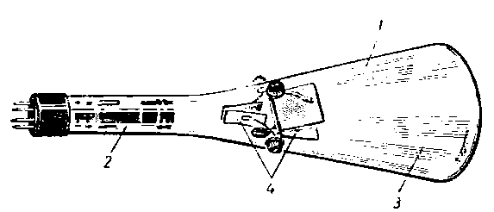
Как и всякий электровакуумный прибор, трубка (Рис. 1) имеет стеклянный баллон 1, вытянутый в направлении луча. Воздух из баллона выкачан до высокого вакуума (разрежение до 10 ^{– 6} мм рт. ст.)
Рис. 1. Электронно-лучевая трубка с электростатическим управлением.
Внутри стеклянного баллона, в его узкой части, помещается электронно-оптическая система 2 (электронный прожектор), где получается и формируется узкий электронный пучок (показывается пока общий вид этой части трубки). Электронный пучок направляется на флюоресцирующий экран 3 в широкой части трубки, представляющий собой тонкий слой люминофора, нанесенного на внутреннюю поверхность баллона. В качестве люминофоров применяют различные вещества, например ортосиликат цинка, дающий зеленое свечение, сульфид цинка в соединении с некоторыми другими элементами, дающий белое свечение, и др.
Электронный пучок на пути к экрану проходит между двумя парами взаимно перпендикулярных отклоняющих пластин 4. При подаче на пластины разности потенциалов электронный пучок отклоняется в сторону положительно заряженной пластины (электростатическое отклонение).
После такого предварительного ознакомления с общим устройством электронно-лучевой трубки останавливаются подробнее на деталях электронного прожектора. Выясняют, что электронный прожектор состоит из катода косвенного канала, являющегося источником электронов, управляющего электрода в виде цилиндра с отверстием, регулирующего количество электронов, вылетающих в единицу времени и создающих большую или меньшую яркость пятна на экране, (иногда двойного), фокусирующего и ускоряющего поток электронов. К электродам электронного прожектора прикладываются соответствующие разности потенциалов. После этого устанавливают электронно-лучевую трубку на подставку и подключают источник питания. Зажимы «общий» и «+ 30 В» выпрямителя соединяют с зажимами «-» и «+», расположенными на боковой панели подставки с трубкой.
На классной доске вычерчивают простейшую схему (рис.2)
(или вывешивают приготовленную заранее стенную таблицу) и объясняют учащимся, как подаются необходимые регулируемые напряжения на электроды электронного прожектора, чтобы получить электронный пучок и сфокусировать его. Обращают внимание, что управляющий электрод имеет регулируемый отрицательный относительно катода потенциал, анод - тоже регулируемый, но положительный (высокий) потенциал.
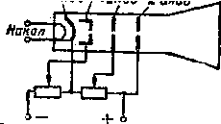
Рис. 2. Схема включения электронно-лучевой трубки
2 анод
1 анод
Управляющий электрод
Высокое напряжение
Катод
Накал
Затем включают выпрямитель в сеть и после прогрева ламп наблюдают на экране светящееся пятно.
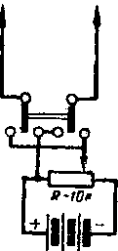
Изменяя величину отрицательного потенциала на управляющем электроде (вращают на подставке ручку «яркость»), наблюдают изменение яркости свечения пятна на экране при сохранении его размера (подходящий для наблюдения размер пятна диаметром 8 - 10 мм предварительно подбирают вращением ручки «фокус»).
К отклоняющим пластинам.
Рис. 3. Схема
соединения потенциометра с переключателем.
Потом показывают фокусировку электронного пучка, изменяя переменным резистором (ручка с надписью «фокус») положительный потенциал на аноде трубки. При этом ручка яркости устанавливается на некоторую среднюю величину, так как при большой ухудшается фокусировка (при большом числе электронов). На экране наблюдают изменение размеров пятна, которое можно свести к небольшой точке. Для демонстрации отклонения электронного пучка в электрическом поле присоединяют сначала к горизонтально отклоняющим пластинам источник постоянного напряжения через потенциометр и двухполюсный переключатель. Схема соединения батареи, потенциометра и переключателя показана на рисунке 3.
При включении напряжения замечают отклонение электронного пучка в сторону положительной пластины. При переключении полюсов изменяется направление отклонения.
Если изменять с помощью потенциометра величину прикладываемого к пластинам постоянного напряжения, то можно наблюдать изменение величины отклонения пучка, которая пропорциональна напряжению между пластинами.
Плавно изменяя потенциометром напряжение, показывают постепенное движение светящегося пятна по экрану.
То же проделывают при подаче напряжения на вертикально отклоняющие пластины.
Если теперь потенциометр и переключатель присоединить к осветительной сети (120 в), то на экране наблюдается светящаяся горизонтальная (или вертикальная) линия - результат колебательного движения электронного пучка в переменном электрическом поле. Амплитуда этих колебаний будет пропорциональна амплитуде приложенного напряжения.

Демонстрационный опыт № 14
Зависимость свойств полупроводников от внешних
воздействий

Оборудование: НПП-2.
Элементы набора НПП-2: панель (держатель пластин и элементов), пластина-изолятор, пластина-проводник, пластина алюминиевая с открытым слоем аморфного селена (ОА), пластина алюминиевая с открытым слоем кристаллического селена (ОК), пластина с закрытым слоем аморфного селена (ЭОА), пластина с закрытым слоем кристаллического селена (ЭОК), пластина с закрытым слоем кристаллического селена с галоидами (ЭОКГ), пластина изоляционная с открытым слоем кристаллического селена с металлическими контактами (ПИ), элемент выпрямительный (диод) серии «А», элемент выпрямительный (диод) серии «Г», провод соединительный, имеющий на концах однополюсные вилки), зажим лабораторный, вилка однополюсная.
Основные свойства полупроводниковых материалов

Опыт 1
Проводимость металлов, изоляторов и полупроводников

Соберите схему по рисунку 1, где P — демонстрационный школьный гальванометр, чувствительный по току, R — реостат ползунковый на 1100 Ом, ограничивающий ток, Д — держатель (панель).
В держатель поочередно закрепляют пластины из металла, диэлектрика и образец с открытым слоем кристаллического селена с металлическими контактами (ПИ) или пластину (ЭОК). Включение пластин в электрическую цепь позволяет по показаниям гальванометра определить разницу в электропроводности трех различных материалов. Ввиду резкого отличия по величине электропроводности необходимо регулировать напряжение реостатом.

Опыт 2
Зависимость сопротивления полупроводников от температуры

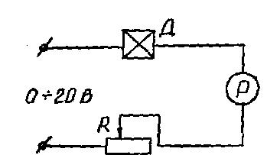
Пластину изоляционную с открытым слоем кристаллического селена с металлическими контактами (ПИ) закрепляют в держателе и включают в электрическую цепь по схеме изображенной на рисунке 1. Нагревают пластину над электрической плиткой или другим источником тепла со стороны противоположной слою селена. При нагревании наблюдают увеличение тока в цепи, что указывает на уменьшение сопротивления полупроводникового материала. Прекращают нагревание и наблюдают уменьшение тока в цепи, что указывает на увеличение сопротивления полупроводника с понижением температуры. Необходимо обратить внимание учащихся на то, что такое изменение сопротивления является характерной особенностью полупроводников.
Рис. 1.
Имея данные электрической цепи и размеры образца, легко можно вычислить удельное сопротивление полупроводника.
Используя возможности для измерения температуры, опыт может быть расширен до заданий лабораторного практикума: исследование зависимости электропроводности от температуры и определение энергии активации.

Опыт 3
Зависимость сопротивления полупроводников от освещенности

Зависимость сопротивления полупроводников от освещенности демонстрируют по схеме изображенной на рисунке 1 на той же установке, что и в опыте 2. Пластину (ПИ) освещают светом лампы и наблюдают увеличение тока в цепи. Отмечают зависимость сопротивления полупроводника от освещённости.
Необходимо учесть, что длительность освещения ведёт к тепловому эффекту. Источник света можно включать и выключать, приближать и удалять от пластины, перекрывать светонепроницаемой пластиной или различными фильтрами.

Опыт 4
Зависимость сопротивления полупроводников от механических воздействий

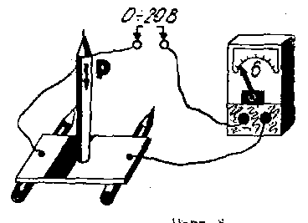
Зависимость сопротивления полупроводников от механических воздействий демонстрируется на установке, электрическая схема которой изображена на рисунке 1. Специальным винтом в держателе прогибают пластину (ПИ) и наблюдают изменение тока в цепи. Сопротивление полупроводника меняется от степени прогиба пластины. Наблюдаемый эффект носит название
Рис. 2.
тензоэффекта. Пластину можно подвергать механическим воздействиям
и вне держателя (рис. 2).

Опыт 5
Зависимость сопротивления полупроводника от примесей

Для демонстрации опыта в электрическую цепь по схеме рис. 1 поочерёдно включают образцы кристаллического селена вначале чистого (ЭОК), затем легированного примесями (ЭОКГ).
На опыте убеждаются, что сопротивление чистого полупроводника больше, чем примесного.
Обращают внимание учащихся на то, что рассмотренные свойства полупроводников лежат в основе изготовления соответствующих приборов: терморезисторов, тензодатчиков, фоторезисторов, анализаторов и т. д. Но так как различные материалы по-разному реагируют на внешние факторы, то для соответствующих приборов подбираются материалы с оптимальными характеристиками.

Основные свойства электронно-дырочного перехода.

Основой экспериментальных опытов, определяющих свойства электронно-дырочного перехода, являются селеновые диоды (элементы) размером 100х100 мм.

Опыт 6
Односторонняя проводимость электронно-дырочного перехода

Односторонняя проводимость электронно-дырочного перехода демонстрируется по схеме изображенной на рисунке 3.
Для демонстрации опыта диод закрепляют в держателе и включают в электрическую цепь с последовательно включённым гальванометром и лампочкой накаливания.
На вход цепи подают постоянное напряжение до 10 В и включают диод в разных направлениях, по показанию гальванометра и свечению лампочки убеждаются, что ток в цепи идёт лишь в одном направлении.
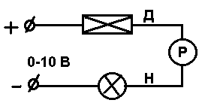
Зная полярность подводимого напряжения, определяют полярность диодов серии «А» и серии «Г». В первом случае прямое направление будет тогда, когда плюс источника подключён к основанию, а минус — к верхнему электроду. У селеновых диодов серии «Г» полярность обратная полярности диодов серии «А»
Д – держатель, в котором закреплен селеновый диод
Р – демонстрационный школьный гальванометр
Н – лампочка накаливания
Рис. 3.
Опыт 7
Прямой и обратный токи диода

Прямой и обратный токи диода следует замерять, пользуясь схемой изображенной на рисунке 1. Демонстрационный амперметр должен быть включен в качестве гальванометра, чувствительного по току. Включая диод в прямом и обратном направлениях или меняя полярность подводимого напряжения, фиксируют величину прямого и обратного токов диода. Зная величину подводимого напряжения, прямой и обратный токи, определяют сопротивления в прямом и обратном направлениях.

Опыт 8
Зависимость обратного тока диода от внешних факторов

Зависимость обратного тока диода от внешних факторов демонстрируется по схеме изображенной на рисунке 1. На включенный в электрическую цепь и закреплённый в держателе селеновый диод подают обратное напряжение. Отмечают малый ток в цепи (обратный ток диода). Затем на диод последовательно действуют различными внешними факторами: освещают, нагревают, деформируют. Каждый раз отмечают увеличение обратного тока, что объясняется увеличением количества неосновных носителей. Учащимся следует показать, что любая система с одним или более р-n переходом обладает свойством изменять количество неосновных носителей от внешних факторов возбуждения в той или иной мере.

Демонстрационный опыт № 15
Электрический ток в газах

Оборудование: Высоковольтный преобразователь «Разряд - 1», ВУП – 2, ВС – 4 –12, трубка с двумя электродами, лампа люминесцентная.

Опыт 1. Искровой разряд

Собирают установку для демонстрации искрового разряда с применением высоковольтного преобразователя «Разряд-1», который подключают к выпрямителю ВС-4-12, соблюдая полярность. Переключатель напряжения преобразователя устанавливают в положение «25 кВ». Включают выпрямитель и преобразователь. Наблюдают искру при разных расстояниях между борнами.

Опыт 2. Несамостоятельный разряд

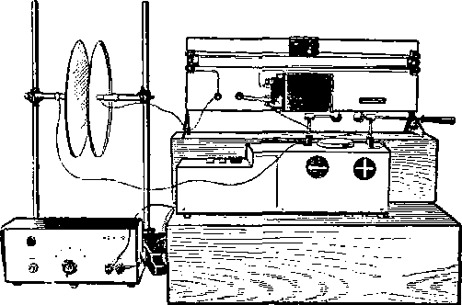
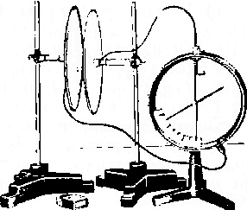
а) Установку собирают по рисунку 1. Пластины разборного конденсатора соединяют с корпусом и стержнем электрометра. Расстояние между пластинами устанавливают 2—3 см. С помощью эбонитовой палочки (или другим способом) заряжают электрометр и одновременно конденсатор. Наблюдают отсутствие опадания стрелки электрометра. Снизу к пластинам конденсатора подносят горящую спичку, наблюдают происходящее явление. Делают вывод.
Рис. 2.
Рис.1.
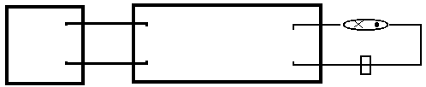
б) Установку собирают по рисунку 2, а схему - по рисунку 3. Включают преобразователь, подносят (и убирают) снизу к пластинам конденсатора горящую спичку, наблюдают явление. Делают вывод.
Разряд-1
ВСЧ-12
12В
25кВ
Рис. 3.
12В
в) Установку собирают по рисунку 4. Сопротивление 2 МОм необходимо для предохранения гальванометра при случайном замыкании пластин конденсатора, находящегося под напряжением.
Конденсатор на штативах укрепляют на такой высоте, чтобы спиртовка, стоящая на демонстрационной подъемном столике, была расположена в нескольких сантиметрах от нижнего края конденсатора. Расстояние между пластинами конденсатора 2 - 3 см.
Включают выпрямитель ВУП-2 и убеждаются, что при изменении напряжения от 0 до 250 В светящийся штрих гальванометра не отклоняется даже при максимальной чувствительности прибора.
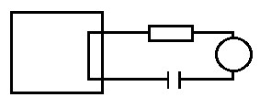
Устанавливают на выпрямителе напряжение, равное нулю. Зажигают спиртовку. Перемещают спиртовку по вертикали, обеспечивая тем самым разную степень ионизации воздуха между пластинами конденсатора. Убеждаются, что «штрих» гальванометра не отклоняется от нулевого значения.
R
ВУП-2
250В
Рис. 4.
Наблюдают за показаниями гальванометра при определенной ионизации газа (т. е. при горящей спиртовке на определенном расстоянии от нижнего края конденсатора), но при изменении напряжения от 0 до 250 В. Затем устанавливают напряжение 50 - 100 В и по вертикали перемещают горящую спиртовку. Замечают показания гальванометра. Делают общий вывод.

Опыт 3. Тлеющий разряд
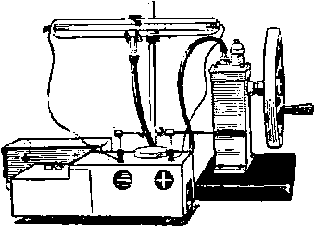
Рис. 5.
Установку собирают по рисунку 5. Включают высоковольтный преобразователь и насосом Комовского откачивают воздух из трубки до тех пор, пока не появится разряд в трубке. Продолжая откачивать воздух, наблюдают изменение вида разряда.

Опыт 4. Коронный разряд

Установку собирают по рисунку 6. Провода диаметром 0,2— 0,3 мм от борнов высоковольтного преобразователя «25 кВ» протягивают между изолирующими штативами. При включении преобразователя замечают около проводов слабое свечение. Наблюдать коронный разряд можно только в затемненном помещении.
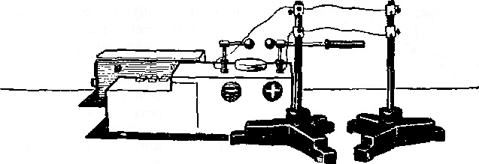
Рис. 6.
Демонстрационный опыт № 16
Демонстрация необходимости среды для
распространения звука

Оборудование: насос Комовского с резиновым шлангом, тарелка к вакуум-насосу, колокол стеклянный, звонок электрический демонстрационный, батарея аккумуляторов с напряжением 4 В, провода соединительные, кусок микропористой резины.
Перед началом опыта электрический звонок помещают под колокол воздушного насоса (рис. 1). Затем звонок включают и начинают откачивать воздух.
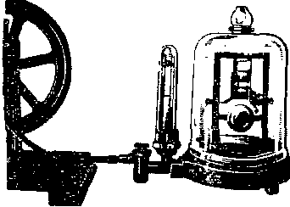
При откачивании воздуха из колокола звук постепенно слабеет и, наконец, становится очень тихим. Если снова впустить воздух, то громкость звука восстанавливается. Опыт раскрывает роль среды в передаче звука: если между источником и приемником звука удалить упругую среду, то звук не сможет распространяться. Для увеличения выразительности этого опыта звонок под колоколом ставят на подставку из микропористой резины.
Рис. 1. Электрический звонок под колоколом воздушного насоса

Демонстрационный опыт № 17
Волновая ванна

Оборудование: волновая ванна.
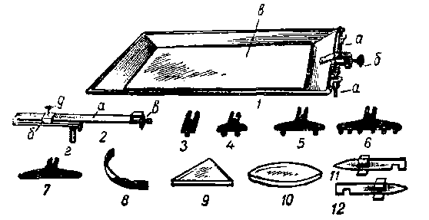
В комплект прибора входят следующие предметы (рис. 1.).
Рис. 1. Волновая ванна с зеркальным дном:
1 - ванна; 2 - вибратор; 3 - 7 - съемные насадки к вибратору; 8 - вогнутое зеркало; 9 - призма; 1О - линза; 11 - 12 - пластины с отверстиями.
1.Ванна металлическая 1 с пологими краями размером 350x450 мм и глубиной 40 мм, установленная на трёх опорах, две из которых являются уравнительными винтами а. При помощи этих уравнительных винтов ванна устанавливается в горизонтальном положении.
Сбоку ванны укреплен кронштейн с винтовым зажимом б, предназначенный для крепления вибратора. На дно ванны кладётся плоское стеклянное зеркало в размером 250x350 мм.
Зеркало может применяться отдельно в различных опытах по оптике, а также в тех случаях, когда нужно продемонстрировать в классе различные приборы или детали, расположенные в горизонтальной плоскости. В этом случае зеркало укрепляют в подставке г.
2. Вибратор 2, изготовлен из плоской стальной пружины а, которая одним концом привернута к металлическому основанию б, а на другом имеет груз с винтом в для закрепления насадок. Вдоль основания вибратора может перемещаться скоба г с винтовым зажимом. Передвигая зажим вибратора, можно получать различную длину колеблющейся части пружины и, таким образом, изменять частоту колебаний укрепляемых на ней насадок. Вибратор укрепляется на борту ванны с помощью металлического стрежня d.
3. Набор насадок к вибратору: с одним шариком 3, с двумя шариками 4 и 5, с шестью шариками 6 и плоской линейкой 7; все насадки имеют вырезы (вилки) для закрепления на вибраторе.
4. Набор вставок, изготовленных из нержавеющего материала. Набор состоит из вогнутого зеркала 8, из плоской стальной пластинки толщиной 0,5 мм; линзы 9 и призмы 10, из стекла толщиной 4 мм; двух плоских экранов 11 и 12, имеющих форму прямой пластинки с изгибами на концах (такая форма позволяет ставить пластинку на дно ванны). С одной стороны пластинки имеют вырезы, так что в экранах, поставленных вырезами вниз, образуются щели («окна»).
Перед демонстрацией опытов с ванной необходимо провести следующую подготовку:
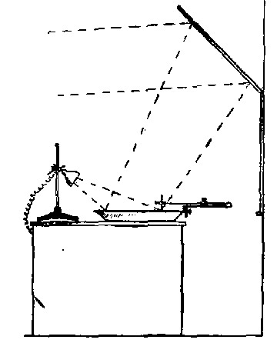
1. Установить ванну на демонстрационном столе так, как это представлено на рисунке 2, где показана установка для проекции волн на наклонный экран, расположенный над классной доской.
Рис. 2.
2. На дно ванны положить плоское зеркало.
3. Закрепить вибратор на борту ванны.
4. Налить в ванну воды (на глубину 4—5 мм) и при помощи уравнительных винтов установить ее в горизонтальном положении.
На отлогие края ванны положить полоски из какой-нибудь ткани для устранения отражения волн.
5. Поставить около ванны осветитель для теневого проецирования (источник света, близкий к точечному), чтобы свет от него, отразившись от зеркального дна, падал на наклонный экран, как показано на рисунке 2, или на потолок.
6. Укрепить одну из насадок на вибраторе и в ванну поместить ту или иную вставку в зависимости от характера демонстрации. На этом и заканчивается подготовка. Однако если представляется возможность, то на штативе под осветителем желательно укрепить мотор с вращающимся на нем стробоскопическим диском. Диск должен пересекать пучок света, идущий от осветителя к ванне. Тогда, регулируя плавно (с помощью реостата) число оборотов мотора с диском, можно все явления, протекающие в ванне, показать на экране в замедленном темпе. Опыты с ванной производятся в затемненном помещении.

Опыт 1
Получение кольцевых волн

Одиночная кольцевая волна легко может быть получена в результате быстрого однократного погружения в воду просто от руки, например, острия карандаша или конца тонкой проволоки. Для получения ряда кольцевых волн необходимо воспользоваться вибратором, на который предварительно надевают насадку с одним шариком и устанавливают ее так, чтобы шарик был погружен в воду примерно наполовину. После этого слегка отклоняют и затем отпускают конец плоской пружины вибратора. На экране наблюдают распространение кольцевых волн. Осветитель для подсвета следует расположить около ванны таким образом, чтобы изображение полностью укладывалось на экране, как показано на рисунке 2.

Опыт 2
Отражение волн от плоского зеркала

Этот опыт демонстрируется с насадкой в виде пластинки. На дно ванны устанавливают плоское зеркало под углом 45° к пластинке вибратора. После этого приводят в движение вибратор и включают лампу для подсвета. На экране наблюдают картину, представленную на рисунке 3. Отмечают равенство углов падения и отражения волн.

Опыт 3
Отражение волн от вогнутого зеркала

На дно ванны устанавливают вогнутое зеркало на расстоянии 200—240 мм от шарика вибратора, затем приводят в колебание вибратор и включают лампу для подсвета. На экране должна получиться картина, показанная на рисунке 4, где отчетливо видно, как волны, отразившись от зеркала, собираются в фокусе. Если поместить шарик вибратора в главном фокусе зеркала (60—70 мм от зеркала), то можно заметить, что отраженные волны становятся прямолинейными.

Опыт 4
Преломление волн

На дно ванны кладут двояковыпуклую линзу. В ванне оставляют столько воды, чтобы линза покрывалась слоем примерно в 2 мм. Шарик вибратора помещают на главной оптической оси близко к двойному фокусному расстоянию линзы. При колебаниях вибратора на экране должно быть отчетливо видно за линзой пересечение волн в одной точке (рис. 5). Если в ванну подлить еще немного воды и шарик вибратора расположить в главном фокусе линзы, за линзой будут видны прямолинейные волны, распространяющиеся параллельно друг к другу. Опыт можно демонстрировать и с призмой.

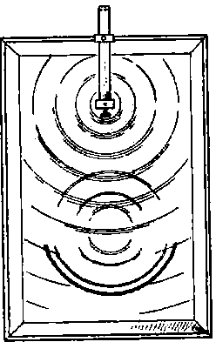
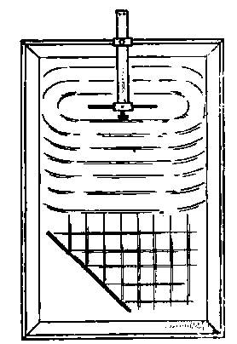
Рис. 4.
Рис. 3.
Опыт 5
Интерференция волн

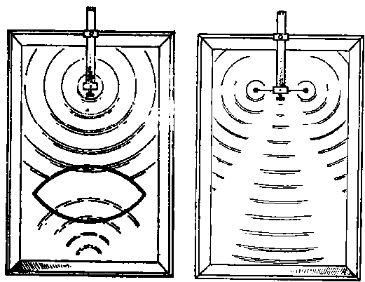
На вибратор надевают насадку с двумя шариками. Вибратор устанавливают так, чтобы оба шарика были наполовину погружены в воду. Приводят в колебание вибратор, включают лампу подсвета и на экране наблюдают изображение такое же, как показано на рисунке 6, где отчетливо видны линии интерференции.
Рис. 5.
Рис. 6.

Опыт 6
Дифракция волн

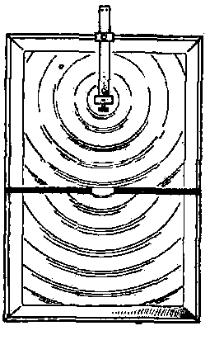
На вибратор надевают насадку с одним шариком. На дно ванны, на расстоянии 150—300 мм от насадки вибратора, устанавливают плоские экраны так, чтобы между ними осталась узкая щель. Приведя в колебание вибратор и включив лампу подсвета, наблюдают картину, показанную на рисунке 7. Дифракцию можно видеть и в том случае, когда будут открыты два отверстия: справа и слева от середины. Для этого надо переставить экраны окнами вниз. В этом случае, кроме дифракции, наблюдается еще и интерференция воли.
Рис. 7.
Опыт подтверждает также, что каждую точку фронта бегущей волны можно рассматривать как центр возникновения новых кольцевых волн, которые складываются между собой и образуют фронт бегущей волны (принцип Гюйгенса).
Принцип Гюйгенса показывают с насадкой, имеющей 6 шариков. Благодаря сложению всех кольцевых волн, полученных от шести когерентных источников, образуются волны с прямолинейным фронтом.
При подготовке и проведении опытов с волновой ванной следует иметь в виду, что демонстрации будут более выразительными и четкими при определённой частоте колебаний вибратора. Поэтому следует опытным путем подобрать частоту колебаний вибратора так, чтобы на экране, наблюдалась наиболее отчетливая картина.

Демонстрационный опыт № 18
Резонанс при работе электродвигателя

Оборудование: универсальный электродвигатель на треноге с эксцентриком и резонирующей пластинкой, автотрансформатор ЛАТР-2.
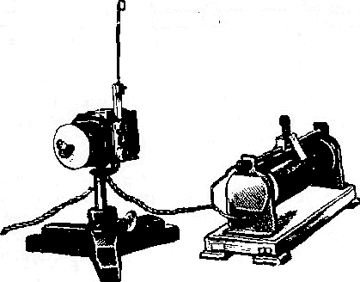
Рис. 1.
В осветительную сеть включают через реостат или автотрансформатор универсальный электродвигатель переменного тока. К корпусу двигателя привинчивают металлическую насадку, на которой между двух брусочков укреплена упругая пластинка - резонатор (рис. 1). Якорь электродвигателя никогда не бывает центрирован идеально. Поэтому при вращении якоря возникают вибрации с частотой, равной частоте вращения. Эти вибрации передаются корпусу двигателя и столу. При медленном увеличении скорости вращения двигателя частота вынужденных колебаний в некоторый момент совпадает с частотой собственных колебаний пластинки. В это время наступает резонанс, который хорошо наблюдается по интенсивному колебанию пластинки.
Затем скорость вращения немного увеличивают и оставляют постоянной, а медленно изменяют длину пластинки-резонатора, перемещая ее за нижний конец в держателе. При этом снова возникает явление резонанса.
Подобная настройка резонатора на частоту вибратора может служить механической аналогией процесса настройки приемного колебательного контура на данную радиостанцию.
При дальнейшем увеличении числа оборотов двигателя легко подстроиться в резонанс с собственными колебаниями стола. При этом слышен громкий звук (дребезжание крышки стола) и электродвигатель начинает «ползти» по столу.
Еще увеличивают скорость двигателя и обращают внимание на то, что он опять начинает работать спокойно.
Если двигатель не дает достаточной вибрации и резонанс наблюдается слабо, то на ось двигателя насаживают эксцентрик.

Демонстрационный опыт № 19
Геометрическая оптика

Оборудование: ВС-4-12, прибор для изучения законов геометрической оптики.
Общий вид прибора для изучения законов геометрической оптики дан на рисунке 1 (вид спереди) и на рисунке 2 (вид сзади), детали прибора показаны на рисунке 3. К деталям относятся полуцилиндрическая линза, цилиндрические двояковыпуклая (F=140 мм и F=70 мм) и двояковогнутая линзы, прямоугольная и трапециевидная призмы, плоское, выпуклое и вогнутое зеркала, держатель для линз, фильтр.
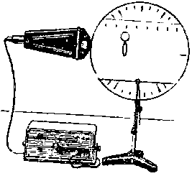
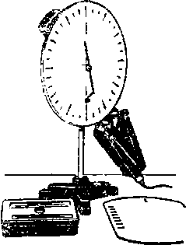
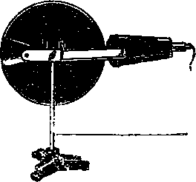
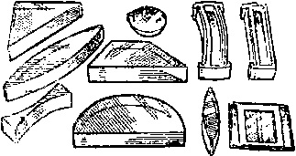
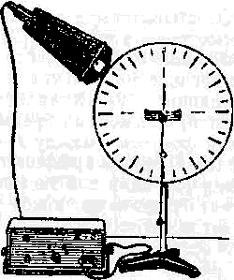
Подставку с осветителем устанавливают на треноге универсального штатива. Держатель, на котором укрепляют осветитель, снабжен противовесом. Стойка имеет кронштейн, на который свободно надевают дисковый экран. На дисковом экране имеются пазы для установки прямоугольного экрана. На цилиндрическом экране смонтирован прижим, позволяющий поджимать под него призму, зеркала и линзы (рис. 4).
Рис. 5.
Рис. 1.
Рис. 2.
Рис. 3.
Рис. 4.
Держатель для линз с помощью постоянного магнита может удерживаться в любом месте прямоугольного экрана. Держатель снабжен крючком для удержания линз (рис. 5).
Осветитель крепят на кронштейне с помощью шарового шарнира. Оправа с патроном и лампой может перемещаться в корпусе осветителя. С передней стороны корпус заканчивается камерой, в которой имеется обойма со щелями и плоскими четыре пучка света. Направление пучков можно менять зеркалами. Электрическая лампа осветителя рассчитана на напряжение 6 В и может питаться от батареи аккумуляторов или от выпрямителя ВС-4-12.

Опыт 1
Закон отражения света

При подготовке прибора по геометрической оптике к работе регулируют освещение экрана. Для этого ослабляют шаровой шарнир и поворачивают или смещают осветитель до тех пор, пока средняя полоска света не пройдет через весь экран (по его диаметру). В этом положении осветитель закрепляют. Если же при этом полоска света будет расплывчатой, не резкой, то, отпустив винт, фиксирующий электропатрон в осветителе, вращают, опускают или поднимают электропатрон до получения четкой полоски света на экране. Если боковые полоски света не доходят до края экрана, то следует изменить наклон осветителя. После наладки все винты надежно закрепляют.
Установку собирают по рисунку 4. С помощью прижима устанавливают плоское зеркало из набора оптических деталей так, чтобы его отражающая поверхность совпала с горизонтальной осью. Оставляют лишь один средний луч. Изменяют угол падения от 0˚ до 90˚, отмечают угол отражения, сравнивают эти углы, делают вывод.
Повторяют опыт, демонстрируя свойства обратимости световых пучков, для чего переводят осветитель из одной части диска в другую. (При демонстрации опытов по геометрической оптике помещение должно быть затемнено.)

Опыт 2
Законы преломления света
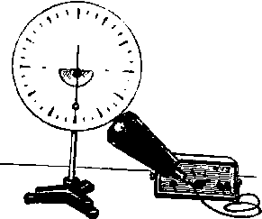
Рис. 6.
а) На экране устанавливают прозрачный полуцилиндр матовой стороной к экрану и плоским срезом вверх так, чтобы он совпадал с горизонтальной осью. Центр полуцилиндра совмещают с центром экрана с помощью риски на матовой поверхности полуцилиндра (рис. 6).
При демонстрации опыта пользуются средним лучом. Направляют луч в центр полуцилиндра перпендикулярно плоскости (луч проходит без изменения направления). Отклоняют падающий луч от перпендикуляра и замечают, что преломленный луч выходит из полуцилиндра под другим углом. Сравнивают углы падения и преломления, делают вывод. Повторяют опыт при другом угле падения. (Во время опыта следует обратить внимание на раздвоение пучка света на границе раздела двух сред.)
б) Полуцилиндр выпуклой стороной устанавливают к осветителю (плоский срез совпадает с горизонтальной осью). Изменяют углы падения, отмечают направление преломленного луча. Сравнивают эти углы, делают вывод. (При увеличении угла падения яркость отраженного пучка возрастает, а преломленного—уменьшается.) Увеличивают угол падения до тех пор, пока преломленный луч не исчезнет. При дальнейшем увеличении угла падения будет наблюдаться только отраженный луч. Наблюдают явление полного отражения света.

Опыт 3
Преломление света в линзах

Установку собирают по рисунку 5. На дисковый экран устанавливают прямоугольный экран; линзы устанавливают на экране с помощью магнитных держателей. Чтобы получить цветные лучи, в осветитель вставляют светофильтр.
а) На экране укрепляют большую двояковыпуклую линзу из набора оптических деталей. Открывают среднюю щель и получают на экране соседние две щели, направляют красный и синий пучки вдоль побочных оптических осей. Наблюдают прохождение этих трех пучков света через оптический центр линзы без изменения направления.
б) Направляют боковые пучки на линзу так, чтобы они пересекли главную оптическую ось перед линзой в точке, совпадающей со вторым главным фокусом, Наблюдают параллельные пучки после линзы.

Демонстрационный опыт № 20
Электромагнитные волны

Оборудование: ПЭВ-1, ВУП-2, усилитель низкой частоты.
Комплект приборов для изучения свойств электромагнитных волн ПЭВ-1 предназначен для демонстрации опытов по свойствам электромагнитных волн. В комплект входят следующие приборы и принадлежности (рис. 1.).
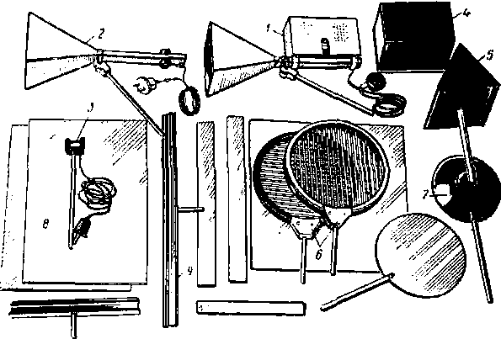
Генератор 1 сантиметровых волн (λ=3 см) с рупорной антенной и мультивибратором; последний позволяет получать модулированные колебания звуковой частоты 300—600 Гц. Генератор снабжен экранированным трехжильным шнуром, имеющим на конце штекерный разъем для подключения к выпрямителю ВУП2.
Рис. 1.
Приемник 2 с рупорной антенной расположен на одном конце волновода прямоугольной формы. На другом конце волновода смонтирован кремниевый детектор типа ДК-С7М. К детектору подходит экранированный провод, снабженный двумя наконечниками. Приемник и генератор снабжены приспособлением на стойке, позволяющим поворачивать прибор вокруг горизонтальной оси и фиксировать его в любом положении.
Приемник с дипольной антенной 3 смонтирован на пластмассовом держателе. Между бортиками держателя в горизонтальном положении укреплен кремниевый детектор ДК-С7М, имеющий контакты с экранированным проводом, оканчивающимся наконечниками.
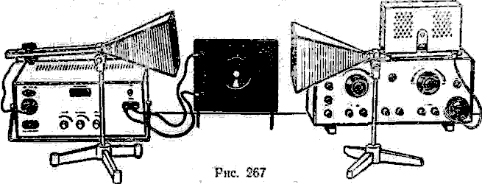
Прямоугольная 4 и треугольная 5 призмы изготовлены из пластмассовых пластин. Внутренняя полость призм залита парафином. Поляризационные решетки 6 представляют собой пластмассовые кольца с параллельными металлическими стержнями. Кольца могут скользить между металлическими скобами, что позволяет поворачивать их рукой вокруг горизонтальной оси. Плоско выпуклая линза 7 изготовлена из диэлектрика. Металлические пластины 8 прямоугольной формы, изготовленные из алюминия, и диэлектрическую пластину можно устанавливать в держателях 9. В комплект входят также металлический диск и четыре подставки. Основная установка с комплектом показана на рисунке 2. Штепсельный разъем генератора соединяют с разъемом выпрямителя ВУП-2. После включения ВУП-2 и прогрева ламп генератора он начинает излучать электромагнитные волны. Провод приемника с рупорной или дипольной антенной подключают на вход усилителя низкой частоты, на выходе которого может быть включен громкоговоритель, гальванометр переменного тока или осциллограф. При включенных приборах громкоговоритель издает звук частотой 500—600 Гц, громкость которого можно регулировать ручкой усиления УНЧ.
Рис. 2.
Опыт 1
Дифракция электромагнитных волн.
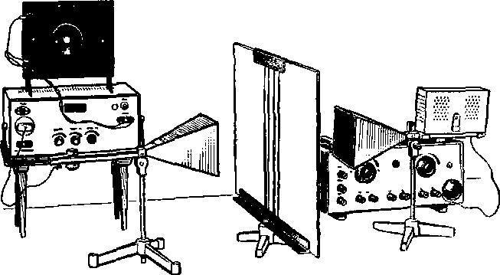
Рис.3.
Установку собирают по рисунку 3. Приемник располагают на расстоянии 0.5 – 0.8 м от передатчика. Между ними устанавливают металлический экран с двумя щелями шириной каждая около 3 см. Медленно перемещая приемник поперек распространения волн, наблюдают участки громкого и тихого приема. Обращают внимание на то, что ширина боковых участков громкого приема больше ширины центральной полосы.
Опыт 3

Стоячие электромагнитные волны
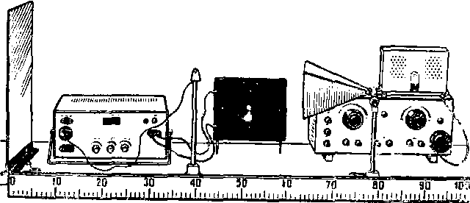
Рис. 4.
Установку собирают по рисунку 4. Генератор и экран располагают на расстоянии 1—1,5 м друг от друга. Между ними помещают приемный диполь. Включив генератор, медленно перемещают диполь вдоль распространения электромагнитных волн до момента наступления максимального сигнала. Затем по той же линии перемещают экран в пределах 1—2 см, добиваясь максимального сигнала. При перемещении приемного диполя вдоль выбранной линии наблюдают ярко выраженные минимумы и максимумы сигнала.
Для определения длины электромагнитной волны диполь устанавливают в точке максимума (или минимума) сигнала. Замечают его положение. Затем перемещают диполь вдоль линии распространения электромагнитных волн, отсчитывая одновременно 20 максимумов. Замечают положение диполя при двадцатом максимуме. Измеряют расстояние между выделенными положениями и подсчитывают длину волны.

Опыт 4

Преломление электромагнитных волн

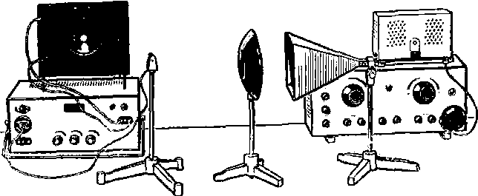
Рис. 5.
а) Установку собирают по рисунку 5. Приемный диполь располагают на расстоянии 0,8—1 м от генератора. При включенном генераторе наблюдают слабый сигнал.
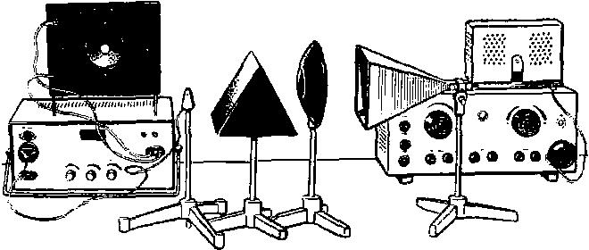
Между генератором и диполем помещают плоско - выпуклую линзу. Передвигая линзу по столу, находят положение, при котором сигнал будет максимальным. Перемещение диполя в другое место приводит к уменьшению сигнала.
Рис. 6.
б) Между линзой и приемным диполем помещают треугольную призму (рис. 6) и наблюдают исчезновение сигнала. При опускании диполя сигнал вновь появляется. Делают вывод по наблюдаемым явлениям.

Демонстрационный опыт № 21
Поляризация света

Оборудование: графопроектор, набор по поляризации.
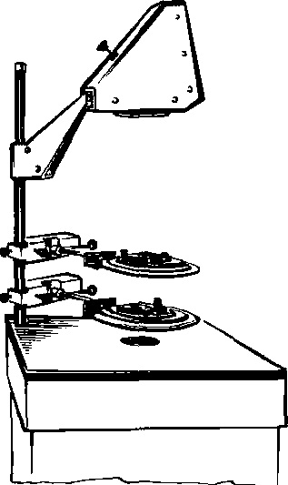
Для демонстрации опыта собирают установку по рисунку 1. В этой установке в качестве источника света используют графопроектор.
Рис. 1.
При подготовке к опыту оба поляроида укрепляют на дисках-ширмах из набора по интерференции и дифракции света. На поляроиды накладывают вырезанные из черной бумаги небольшие стрелки-указатели так, чтобы они могли проецироваться на экран вместе с поляроидами и при скрещенных поляроидах были перпендикулярны друг к другу. Для выделения пучка света блок конденсора закрывают картонным листом с круглым отверстием в середине. Диаметр отверстия должен быть чуть меньше диаметра поляроида. Плавно меняя положение проекционной головки кодоскопа, на экране получают четкое изображение отверстия. Затем один из поляроидов с помощью рейтера от проекционного аппарата ФОС закрепляют к стержню проекционной головки кодоскопа так, чтобы он оказался непосредственно над отверстием. Плавно поворачивают поляроид до 360°. Освещенность круга на экране при этом не меняется. Опыт повторяют со вторым поляроидом. После этого оба поляроида закрепляют к стержню проекционной головки так, чтобы их центры совпали с центром отверстия и стрелки-указатели были в одной плоскости. С помощью проекционной головки снова проецируют второй поляроид на экран. Затем медленно поворачивают второй поляроид относительно первого. При этом освещенность круга на экране меняется от максимальной до минимальной через каждые 90°.
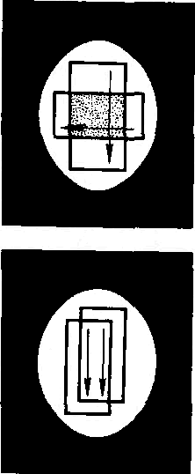
Результаты опыта с поляроидами объясняются поперечностью световых волн. Естественный свет неполяризован. Пройдя через первый поляроид, он становится плоскополяризованным. В данном случае первый поляроид является поляризатором, а второй - анализатором. Светопропускаемость анализатора зависит от его ориентации относительно поляризатора. Если направления, в которых поляризатор и анализатор пропускают свет, параллельны, то через них свет проходит (рис. 2.), а если эти направления перпендикулярны, то второй поляроид (анализатор) не пропускает свет на экран. Полезно опыт повторить, поменяв местами поляроиды, т. е. показать, что каждый из них может служить как поляризатором, так и анализатором.
Рис. 2.

Демонстрационный опыт № 22
Дифракция света на тонкой нити

Оборудование: оптическая скамья, гелий – неоновый лазер, короткофокусная линза, рамка с натянутой нитью.

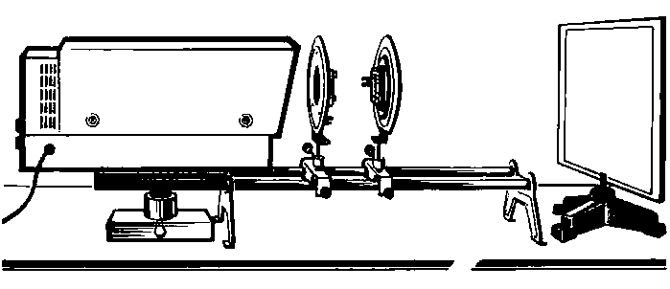
Установка для проведения опыта приведена на рисунке 1. Оптическую скамью с установленным на ней лазером располагают вдоль демонстрационного стола. На пути пучка света лазера помещают короткофокусную линзу. При этом расширенный пучок света падает на рамку с натянутой строго вертикально тонкой нитью. При диаметре нити, примерно равном 0,05 мм, на экране получается четкая дифракционная картина. Между двумя темными полосами в центре хорошо просматривается светлая полоса. По ту и другую сторону от темных полос наблюдается система чередующихся темных и светлых полос. При увеличении расстояния до экрана размеры всей картины растут.
Рис. 1.

Демонстрационный опыт № 23

Счетчик Гейгера-Мюллера

Оборудование: ИЧД-2, ВУП-2М, ИЭПП, громкоговоритель усилитель низкой частоты, счетчик импульсов «Кварц»
Применяемая для данного демонстрационного опыта счетная трубка представляет собой тонкостенный металлический баллон (может быть стеклянный баллон, в котором имеется изготовленный в форме цилиндра металлический электрод - катод), по оси которого натянута тонкая металлическая нить. Металлический корпус является катодом, а тонкая нить - анодом. Баллон заполнен инертным газом аргоном с примесью паров этилового спирта, т. е. рабочим веществом, к которому приложено электрическое напряжение. Наличие резкой асимметрии электродов приводит к тому, что электрическое поле велико в малой области вокруг анодной нити (в цилиндрическом объеме радиусом примерно 0,1 мм) и мало в остальном внутреннем пространстве газоразрядной трубки. Если заряженная частица пролетает через воздушное пространство счетчика, то вдоль своей траектории она производит первичную ионизацию газа. Образованные при этом электроны и положительные ионы начинают двигаться к соответствующим электродам. Электроны попадают в область все более сильного электрического поля и у самой нити резко ускоряются. В результате возникает вторичная ударная ионизация. Поле в области анода столь велико, что выбитые электроны успевают разогнаться и в свою очередь произвести новую вторичную ионизацию и т.д. Этот импульс через разделительный конденсатор поступает на вход усилителя низкой частоты, и после усиления воспроизводится громкоговорителем в виде резкого щелчка.

Опыт 1
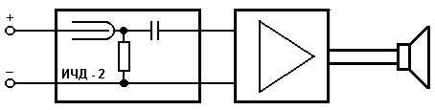
Устройство и принцип действия ИЧД-2.
Рис.1

Собирают установку по рисунку 1. Индикатор частиц ИЧД-2, основным элементом которого является газоразрядная трубка СБМ-20, посредством кабеля, имеющего специальный октальный разъем, подключают к выпрямителю ВУП-2М. К выходу индикатора через усилитель низкой частоты подключают громкоговоритель (из набора радиотехнического НРТ-2). В непосредственной близости от газоразрядной трубки размещают источник бета- и гамма-излучений. После включения электропитания (УНЧ питают от выпрямителя типа ИЭПП) громкоговоритель время от времени производит резкие щелчки, свидетельствующие о регистрации установкой ионизирующих частиц и гамма квантов.

Опыт 2
Демонстрация счетной установки

Непосредственно к выходу ИЧД-2 подключают счетчик электрических импульсов, например «Кварц», выдающий информацию в цифровой форме (рис. 2). Собранная установка позволяет подсчитать число регистрируемых бета частиц и гамма квантов за некоторый промежуток времени.
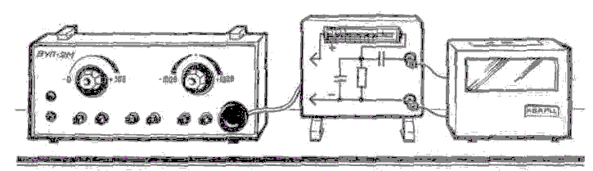
Отметим что наличие в ИЧД-2 вокруг трубки СБМ-20 плексигласового экрана, роль которого - изолировать руку демонстратора от металлического корпуса трубки, не способствует проведению демонстраций с наиболее доступными в настоящее время источниками бета частиц и гамма квантов, изготовленными из калийных солей.
Рис. 2.

ЛИТЕРАТУРА

- Практикум по физике в средней школе / Под ред. А. А. Покровского. – М.: Просвещение, 1973.
- Анциферов Л. И., Пищеков И. М. Практикум по методике и технике школьного физического эксперимента. - М.: Просвещение, 1984.
- Качинкий А. М., Кимбар Б. А. Задание к лабораторным работам практикума по физике. – Минск: Народная асвета, 1976
- Марголис А. А. Практикум по школьному физическому эксперименту. - Просвещение, 1977.

СОДЕРЖАНИЕ

Демонстрационный опыт № 12. Правило Ленца …………….……3
Демонстрационный опыт № 13. Устройство и действие
электронно-лучевой трубки …..……………….…………………...6
Демонстрационный опыт № 14. Зависимость свойств
полупроводников от внешних воздействий………………….……9
Демонстрационный опыт № 15. Электрический ток в газах……………………………………………...….………………14
Демонстрационный опыт № 16. Демонстрация необходимости
среды для распространения звука…………………..…………...17
Демонстрационный опыт № 17. Волновая ванна………..……….18
Демонстрационный опыт № 18. Резонанс при работе
электродвигателя ………………….……….…………………….23
Демонстрационный опыт № 19. Геометрическая оптика……...24
Демонстрационный опыт № 20. Электромагнитные волны……………………………………………….……………….28
Демонстрационный опыт № 21. Поляризация света…..………..31
Демонстрационный опыт № 22. Дифракция света на тонкой нити………………….……………………………………………..33
Демонстрационный опыт № 23. Счётчик Гейгера-Мюллера……………………………………..…….……………….33
ЛИТЕРАТУРА…………………………………………………….36

Учебно-методическое пособие
к лабораторному практикуму по курсу
«ДЕМОНСТРАЦИОННЫЙ ЭКСПЕРИМЕНТ В ШКОЛЕ»
для студентов физических специальностей.
В двух частях
Часть I

Авторы - составители: Шалупаев Сергей Викентьевич
Свиридова Валентина Владимировна
Никитюк Юрий Валерьевич

Подписано к печати 15.11.99. Формат 60x84. Бумага писчая №1.
Печать офсетная. Усл. п. л. 1.7 Уч.-изд. л. 1,5 Тираж 150
Заказ № 237 Лицензия № АВ № 357 от 12. 02. 99.
Отпечатано на ротапринте ГГУ им. Ф. Скорины.
г. Гомель, ул. Советская 104

